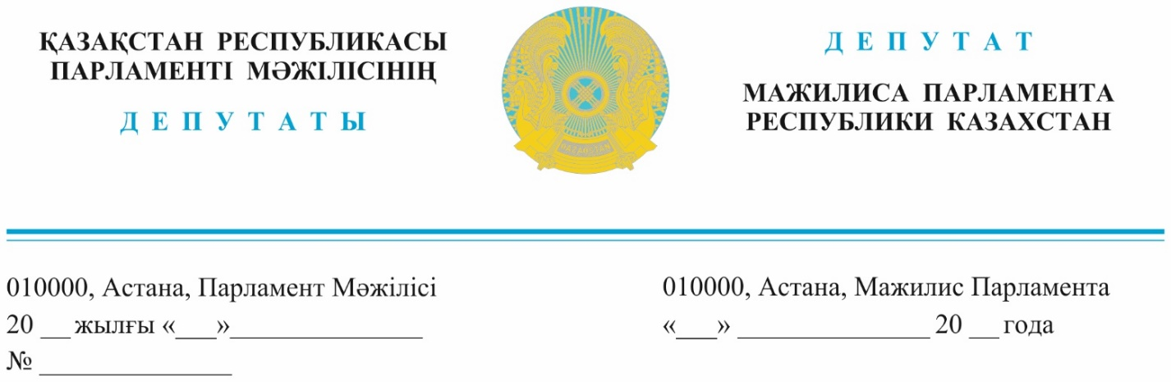

2023 жылғы 21 маусымда жарияланды

**Қазақстан Республикасының**

**Бас Прокуроры**

**Б.Асыловқа**

**ДЕПУТАТТЫҚ САУАЛ**

**Құрметті Берік Ноғайұлы!**

2022 жылғы 8 қарашада Мемлекет басшысы Қасым-Жомарт Кемелұлы Атырау облысының жұртшылығымен кездесуде «Жергілікті жолдардың 72%-ы ғана орташа күйде. Облыстағы республикалық маңызы бар жолдардың сапасы да жақсы емес. «Атырау – Астрахань» күре жолын жөндеу жұмыстары баяу жүріп жатыр. Ауданаралық, облысаралық жолдардың сапасы жақсармаса, аймақтарды дамыту туралы айтудың өзі қиын» – деді.

Ұзындығы 277 шақырым «Атырау-Астрахань» тасжолының құрылысы 2019 жылы басталып, жоспар бойынша 2021 жылы бітуі тиіс болатын. Алайда бес жыл бұрын басталып, екі жыл бұрын бітуі тиіс жолдың құрылысы өте жәй жұруде.

Жұмыстың жүрмеуінің басты себебі құрылыс материалдарының уақытылы жеткізілмеуі және тасымалдаушылар тарапынан вагондардың жеткілікті мөлшерде қамтамасыз етілмеуінде. Бұл жалпы еліміз бойынша экономикамыздың өсуіне, соның ішінде құырылыс саласының дамуына үлкен кедергі болып отыр.

Бүгінгі таңда ҚТЖ Ұлттық компаниясының жалпы қарызы 2,2 трлн. теңгені құрап отыр.

Осыған байланысты сұрақ туындайды – егер бүгінде ұлттық компания өз зиянына кәсіпкерлерге жасанды түрде әкімшілік кедергілер жасап жатса, ҚТЖ қарызын қалай өтемек?

Мысалы, ұлттық компания құрамында Қазақстан теміржол желісіндегі тұтынушыларға қызмет көрсететін және жүк тасымалдау қызметтерінің толық спектрін ұсынатын жол бөлімдері мен локомотив деполарынан құрылған филиалдық желісі бар «ҚТЖ – Жүк тасымалы» жауапкершілігі шектеулі серіктестігі бар.

Сонымен бірге, кірістің ең табысты бөлігі – жүк тасымалы қызметін ұлттық компания неліктен бәсекелестік ортаға береді?

Өз кезегінде кәсіпкер өнімін басқа өңірге тасымалдау үшін ҚТЖ-ға жүгінсе, тасымалдаушы оны вагондардың жоқтығымен түсіндіре отырып, оны жеке тасымалдаушыларға жібереді. Айта кету керек, тарифтегі айырмашылық ҚТЖ ресми операторы құнынан 2-3 есе қымбат.

Осы жерде жеке қалталарына есепсіз пайда әкеліп отырған жүк тасымал вагондардың бақытты иелері мен түпкі бенефициарлары неге мемлекетке тиесілі ұлттық компания емес, жеке адамдар деген сұрақ туындайды.

Сонымен қатар, вагон паркі бар жеке компаниялар жолдар мен локомотивтерді күтіп ұстауға және жөндеуге ешқандай шығындалмайды.

Бұл жерде, ҚТЖ-ға тиесілі кірістің ең табысты бөлігі – жүк тасымалы қызметінің жеке қолға өтуіне ұлттық компанияға ықпалы бар адамдардың, басшылардың өздері немесе бұрынғы басшылардың қатысы бар деп ойлаймын. Себебі, Ұлттық компанияда жеке мүдделерге лобби жасалып отырғаны айтпаса да түсінікті.

Бұл әрекеттердің барлығы ұлттық компанияның кірісіне ғана әсер етіп қоймай, жобаларды, оның ішінде ұлттық жобаларды жүзеге асыруға кедергі келтіріп отырғанын айтқым келеді. Вагондар төңірегінде қалыптасқан жағдайға байланысты кәсіпкерлер шығынға батып, мұның барлығы тауар бағасына әсер етіп, инфляция мен елдің әлеуметтік-экономикалық жағдайына зиянын тигізуде.

Негізінде, экономикамыздың  күре тамыры саналуы тиіс «Қазақстан теміржолына» қарата айтылатын сын өте көп. Себебі, қоғам ішінде компания қызметі көлеңкелі схемаларға толы, ашықтық, есептілік жоқ деген пікір бар. Қазақстан теміржол паркіндегі вагондардың әбден тозғандығы, жалпы, саладағы қызметтің сапасыздығы, ҚТЖ-ны жайлаған жемқорлықтың тым тереңдеп кеткені айтыла-айтыла әбден жауыр болды.

Биылғы жолдауында Мемлекет басшысы Қасым-Жомарт Тоқаев бұл компанияның транзиттік әлеуетін арттыру және аталмыш компанияны трансформациялау жөнінде баса айтты. Президент өзі пәрмен беріп отырғаннан кейін «компания жұмысын жаңаша үйлестіріп, халыққа сапалы қызмет көрсете бастар», деп үміттенгенбіз, алайда ҚТЖ-ның жұмысы әлі сол күйінде қалып отыр.

Жоғарыда айтылғандарға байланысты, Қазақстан Республикасы Бас прокуроры Берік Ноғайбайұлы Асыловтан сұраймын:

**1) Ұлттық компанияда барлық жылдар бойынша толық қаржылық талдау жасау және алынған қарыздардың мақсатты жұмсалуы бойынша жұйелі тексеру жүргізу;**

**2) ҚТЖ-ның қазіргі және бұрынғы басшылығының вагондарды жалға беретін жеке логистикалық компанияларға қатыстылығына тексеру жүргізу;**

**3) Жүк тасымалы қызметін бәсекелес ортадан ұлттық компанияға қайтару.**

Сұрағыма заңда белгіленген мерзімде жауап беруіңіз сұралады.

*Құрметпен,*

**Депутат Ә. Жұбанов**

«AMANAT» фракциясының мүшелері **Е. Жаңбыршин**

**С. Мусабаев**

Жеке мандатты Депутат **Е. Стамбеков**

*Орынд Оразбекова А.*

*Тел 74 65 25*